Förslag till riksdagsbeslut
Riksdagen ställer sig bakom det som anförs i motionen om att upphöra med allt bistånd till den palestinska myndigheten och tillkännager detta för regeringen.

Motivering
Sverige ger idag omfattande stöd till den palestinska myndigheten. I samband med att Sveriges regering mycket beklagligt erkände staten Palestina lanserades en ny femårig resultatstrategi för det bilaterala utvecklingsbiståndet. Med strategin ökade man det svenska stödet med 500 miljoner kronor över en femårsperiod, vilket därmed uppgår till totalt 1,5 miljarder kronor. Tillsammans med det humanitära stödet bidrar nu Sverige med sammanlagt 700 miljoner kronor per år till Palestina.
Även via EU, som är största biståndsgivaren till palestinska myndigheten, bidrar Sverige med skattemedel. EU:s skattebetalare har sedan 1994 skänkt motsvarande 50 miljarder kronor till palestinierna. Riksdagens utrikesutskott konstaterar i sitt senaste betänkande (2015/16:UU12) då denna fråga behandlats, att kontrollmekanismer finns på plats och att biståndsinsatserna kontinuerligt följs upp. Detta konstaterande kan verkligen ifrågasättas.
Enligt den tidigare ordföranden i Palestine International Bank, Issam Abu Issa, är korruptionen inom den palestinska myndigheten enorm. Trots löften från president Abbas om att bekämpa korruptionen har nästan ingenting hänt. Enligt Abu Issa försvinner uppemot hälften av den samlade palestinska statsbudgeten.
Europeiska revisionsrätten publicerade i december 2013 en rapport om biståndet till den palestinska myndigheten. I rapporten bekräftas omfattande brister vad gäller förvaltningen av biståndsmedlen. Revisionsrätten krävde därför, som ett direkt villkor för fortsatta utbetalningar, en fungerande administration och minskad byråkrati på den palestinska sidan. Palestinska myndigheten beskrivs i rapporten som det enda organ i världen som tar emot EU-stöd utan krav på motprestation.
Att Sverige, eller för den delen EU, betalar ut stora ekonomiska medel utan att kräva fullständig transparens om vart pengarna går är ju ett direkt oansvarigt sätt att hantera skattemedel. Att man dessutom fortsätter att betala ut bistånd när den palestinska myndigheten låter högt uppsatta PLO- och Fatah-personer stoppa pengar i egna fickor, finansiera terrorverksamhet och belöna fängslade terrorister i Israel är ju fullständigt horribelt.
I sitt betänkande (2015/16:UU12) påminner utrikesutskottet om att den s.k. kvartetten (FN, EU, USA och Ryssland) efter det palestinska parlamentsvalet 2006, som vanns av Hamas, slog fast att en palestinsk regering måste erkänna staten Israels rätt att existera, ställa sig bakom alla avtal mellan Israel och PLO samt avsäga sig våld som medel för att uppnå politiska mål.
När Osloavtalet slöts i september 1993 mellan PLO och Israel ställdes krav på att PLO ändrade de artiklar i den palestinska nationella stadgan som förnekade Israels rätt att existera. 1998 togs till exempel artikel 9, som handlar om att väpnad kamp är det enda sättet att befria Palestina på, och artikel 15, som handlar om att befrielsen av Palestina är en arabisk plikt och kräver att sionismen tillintetgörs, bort från 1968 års palestinska nationella stadga. Trots detta ligger samma nationella stadga kvar på en rad olika officiella myndighetssidor och Facebooksidor för den palestinska myndigheten.

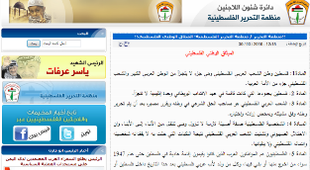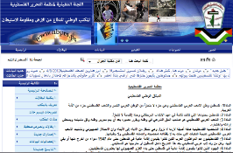
PLO – Refugee Department och PLO Executive Committee – The National Office for Defence of the Land and for Resistance to the Settlements.
Det finns alltså fog för att anta att överenskommelsen från 1993 aldrig egentligen har varit aktuell från den palestinska sidan att följa. Det övergripande målet från palestiniernas sida om att förinta staten Israel och att ingen judisk stat skall få existera kvarstår inom den palestinska myndigheten. Detta styrks också av väldigt många andra händelser, uttalanden och ageranden.
Att Hamas inte ställer sig bakom de avtal som slöts mellan PLO och Israel är väldigt uppenbart. Men inte heller Fatah står helhjärtat bakom avtalen. Det framgår tydligt när man talar om Israel som en judisk stat, vilket varit avsikten hela tiden sedan Unscops förslag om bildandet av en arabisk och en judisk stat ur det kvarvarande brittiska palestinamandatet 1947.
I en intervju med en Washingtonbaserad Mellanösternnyhetssajt (Al-Monitor, 2012-05-24) för några år sedan deklarerade president Abbas att man inte kommer att ”erkänna en så kallad judisk stat på grund av att man erkänt Israel sedan Osloavtalet” på Arafats och Rabins tid.
Det är alltså tomma ord som officiellt målas upp och ett dubbelspel palestinska myndigheten kör med för västvärldens länder för att erhålla erkännanden och miljardbelopp i bistånd.

Det är inte bara korruptionen som är omfattande hos den palestinska myndigheten. Antisemitismen och hyllandet av terrorhandlingar är högst påtagliga.
I palestinska skolböcker raderar man systematiskt alla judiska och israeliska kopplingar till landet. I skolböcker där man visar ett gammalt frimärke från det palestinska mandatet har man raderat bort den hebreiska texten och i boken ”Historia över gamla civilisationer” skriver man att ”Levanten består numera av staterna Palestina, Jordanien, Libanon och Syrien”. Staten Israel nämns överhuvudtaget inte trots att det är en naturlig del av det område som förr avsågs med Levanten.

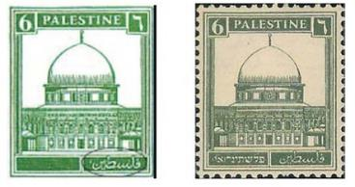
Alla spår av Israel raderas bort ur skolböcker. Här har den hebreiska texten raderats från en bild av ett frimärke i en skolbok.
På en Facebooksida för den palestinska skolan Taluza från den 17 mars 2013 visar man hur elever målar kartor över Palestina på skolans väggar. På dessa bilder existerar inget Israel utan endast Palestina. På en annan Facebooksida för Iktabaskolan för flickor i Tulkarm visas den 22 maj 2012 en bild på Adolf Hitler med citatet ”Jag kunde ha dödat alla judar i världen, men sparade några så ni vet varför jag dödade dem”. Även på flickskolan Anabtas i Tulkarms Facebooksida finns den 26 januari 2012 bild på Hitler med samma budskap.

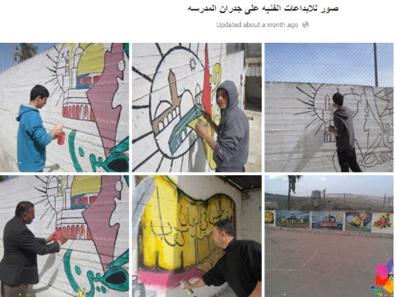
Facebooksida för den palestinska skolan Taluza i Nablus (17 mars 2013).

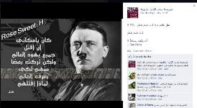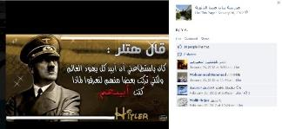
Facebooksida för Iktabaskolan för flickor i Tulkarm (22 maj 2012) och Facebooksidan för flickskolan Anabtas i Tulkarm (26 januari 2012).
Det PLO-sponsrade barnmagasinet Zayzafuna, som grundades av den palestinska myndigheten, framställer Hitler som en förebild. I februari 2011 publicerades en uppsats av en flicka som beskriver en dröm, i vilken hon möter prominenta personer som beskrivs som förebilder. Bland annat möter hon matematikern Al-Khwarizmi, den egyptiske författaren Naguib Mahfouz, erövraren Saladin och Hitler. Hon skriver om hur hon står framför fyra dörrar. Bakom en av dem finns Adolf Hitler. Hon ställer en fråga till honom. ”Är du den som dödade judarna?” Han svarar: ”Ja, jag dödade dem så ni alla skall förstå att de är en nation som sprider förstörelse över hela världen. Och vad jag ber dig om är att vara uthållig och tålmodig gällande lidandet som Palestina upplever från deras sida.” Flickan svarar: ”Tack för rådet.”
I ett tidningsmagasin från det palestinska utbildningsministeriet talar man om att när man väl är lika utrustade som israelerna skall man återvända till Haifa. Andraklassare får lära sig att Israel ockuperat Haifa och attackerat palestiniernas land, gjort människor rädda, dödat dem och utvisat dem från platser där de levde.
I textboken ”Grunderna för tron” i islamiska studier, utgiven av det palestinska utbildningsministeriet, skriver man: ”Kampen mot judarna och segern över dem: Allahs budbärare har redan meddelat slutet för judarnas förtryck av landet och avlägsnandet av deras korruption och erövring av det. […] (Guds budbärare sade) uppståndelsen kommer inte att komma förrän muslimerna bekämpar judarna. Muslimerna kommer att döda dem och när en jude gömmer sig bakom en klippa eller ett träd säger klippan eller trädet: ’O muslim, o Guds dyrkare, det finns en jude bakom mig, kom och döda honom’. Förutom gharquadträd för de är judarnas träd.”

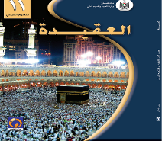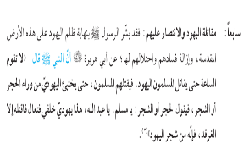
Framsida på skolboken och text. PA Education Ministry, Islamic Studies, “Foundations of Belief” textbook, Grade 11, 2011, pg. 94.
Denna text finns även på Facebooksidorna för Al-Khansas nya grundskola för flickor i Jenin och Iktaba flickskola i Tulkarm. Den 17 november 2012 och den 22 januari 2012 publicerades tecknade bilder på en muslim som jagar en jude, som gömmer sig bakom ett träd och där trädet säger: ”O muslim, o Guds dyrkare, det finns en jude bakom mig, kom och döda honom.”

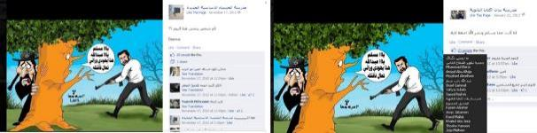
Vänster – Facebooksida från ‘Al-Khansa’ new elementary school for girls in Jenin (17 november 2012). Höger – Facebooksida från ‘Iktaba’ girls high school in Tulkarm, 22 januari 2012).
I palestinsk barn-tv från den 22 mars 2013 framställer man judarna som grisars avkommor och att de mördar barn med gevär och skär av armar och ben med sten och knivar samt våldtar kvinnor i kvartershörnen. Man ställer frågan var Jihadkrigarna befinner sig och var rädslan för Allah finns i Jerusalem som är befläckat av sionisterna.

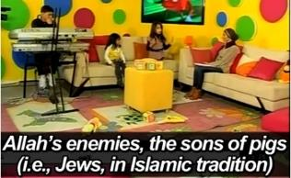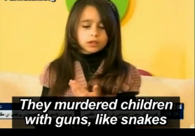
Palestinsk barn-tv framställer judarna som grisars avkommor. (PA TV – 22 mars 2013)
Alla förstår givetvis att när lärare och utbildningsmaterial pådyvlar unga barn och elever sådana här bilder odlas hat. Och det är tydligen precis vad den palestinska myndigheten vill. För trots överenskommelsen från 1993 där ett av kraven var att ta avstånd från terrorism och andra typer av våld och ta ansvar för alla PLO-element och personal för att säkerställa att de lyder och för att förhindra överträdelser och bestraffa den som bryter mot PLO:s åtaganden har man gjort precis tvärtom.
I palestinsk tv hyllar man kontinuerligt personer som begått terrordåd. En av dem som hyllas ledde en självmordsattack på en pizzeria i Jerusalem i augusti 2001 där femton personer (varav sju var barn) dog. Antisemitiska budskap om en bättre värld utan Israel och judar får också spridas i palestinsk tv. Den 9 januari 2012 sändes, via tv, firandet av Fatahs bildande. Den palestinska myndighetens officiella mufti talade då om ”vårt krig mot apornas och grisarnas ättlingar” (dvs. judarna).

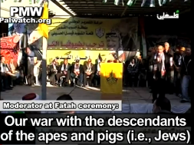
Den palestinska myndighetens officiella mufti talar. (PA TV – 9 januari 2012)
Den palestinska myndigheten inte bara uppmuntrar till terrordåd utan belönar även personer som dödar judar genom att, under tiden i israeliska fängelser, ge dessa personer en månadslön, som är fyra gånger högre än en palestinier tjänar på arbeten i områden som är kontrollerade av den palestinska myndigheten.
I maj 2013 besökte undertecknad Israel. Strax innan hade en judisk man knivmördats då han stod och väntade på bussen. Gärningsmannen gick bara förbi och helt oprovocerat drog han upp en kniv och började hugga ned den judiska mannen, en fembarnspappa, som arbetade som sjukhusclown för att göra tillvaron enklare för sjuka barn. Efter att ha stuckit ned honom vid busshållplatsen drog gärningsmannen upp en pistol och började skjuta för att döda fler judar. Israelisk militär sköt då ned gärningsmannen med ett icke-dödande skott och tog honom till sjukhus för omplåstring av honom. Gärningsmannen kommer under sin fängelsetid nu bli rikligt belönad av den palestinska myndigheten, som förser honom med pengar som kommer från den generella budgeten, som i sin tur finansieras med biståndsmedel från bland annat Sverige och EU.

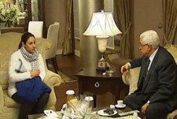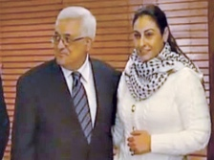
Den 2 december 2011 mötte och omfamnade Abbas den frisläppta terroristen Amna Muna i Turkiet. Muna var involverad i kidnappningen av och mordet på en 16-årig israelisk pojke. Muna lurade 2001 den israeliska tonåringen Ofir Rahum att möta henne i Jerusalem för att sedan köra honom till ett område nära Ramallah där kumpaner till henne sköt ihjäl honom med 15 skott.
En annan av de terrorister som är berättigad till lön enligt palestinska myndighetens regler dömdes 2004 till 67 livstidsstraff. Han fälldes för att vara hjärnan bakom en serie självmordsattacker med totalt 66 döda. En annan dömdes 1996 till 37 livstidsstraff för att bl.a. ha lett en terroristgrupp som utförde självmordsattacker mot en buss i Jerusalem samt en annan attack. Totalt dog 46 personer och 100 skadades.
Samtidigt som Sverige och EU ger bistånd till den palestinska myndigheten bromsar man projekt som skulle innebära att palestinska män i områden kontrollerade av den palestinska myndigheten skulle kunna höja sin medellivslängd från de idag 50 åren till vad palestinska män har för medellivslängd i Israel, som är 76 år. Vid universitetet i Ariel sökte man projektpengar från EU för att komma tillrätta med de lungsjukdomar som palestinier drar på sig då de blir förgiftade genom de uppvärmningsmetoder man använder. Likaså sökte man projektpengar till vattenreningsmetoder. Dessa projekt skulle leda till att palestinier fick drägligare levnadsförhållanden inne på områden kontrollerade av den palestinska myndigheten. Men universitetet fick avslag på projektpengar på grund av att det ligger i Ariel, som man påstår är på ”ockuperat område” på Västbanken.
Konflikten med Israel består inte i bråk kring ett eget land. I samband med att det brittiska Palestinamandatet upphörde 1948 hade palestinierna redan, sedan 1922, en egen stat i Jordanien, som blev självständig 1946. Det var uppenbart inte tillräckligt eftersom man omedelbart när Israel utropade självständighet anföll Israel. Konflikten grundar sig på självaste existensen av staten Israel och existensen av en judisk stat. Slutmålet är att eliminera den judiska staten och etablera en palestinsk stat på hela området och konflikten kommer tyvärr aldrig att upphöra förrän detta har skett. Demoniseringen och avhumaniseringen av ”sionisterna”, judarna allmänt och Israel särskilt och bosättarna över allt annat fortsätter. Terrorister framställs som hjältar och förebilder.
Det är självfallet inte försvarbart att Sverige eller EU betalar ut stora ekonomiska medel till den palestinska myndigheten utan att kräva fullständig transparens om vart pengarna går och att den palestinska myndigheten omedelbart upphör med att låta högt uppsatta PLO- och Fatah-personer stoppa pengar i egna fickor, finansiera terrorverksamhet och att belöna fängslade terrorister i Israel. Därför bör Sverige upphöra med biståndet till palestinierna.

Björn Söder (SD) | Kent Ekeroth (SD)

